Муниципальное бюджетное учреждение дополнительного образования Центр творчества «Радуга» муниципального образования Тимашевский район

Малотиражная газета
№ 6, июнь 2021 года

Открытие тематической площадки в дневное время «Юные Таланты»

Вот и наступило долгожданное лето! Пора летних каникул, время игр, развлечений, свободы в выборе занятий. Детский летний лагерь – это замечательное место для раскрытия творческого потенциала ребенка, свободного общения с друзьями и педагогами. Веселый, активный отдых – это залог успешных каникул.
2 июня 2021 года в Центре творчества «Радуга» состоялось открытие первого потока тематической площадки дневного пребывания «Юные таланты».
Весёлая развлекательная программа «Ключи от солнечного лета» встретила ребят разнообразием игр, конкурсов и весёлой, зажигательной музыкой. В гости к детям пришло сказочное Лето со своими играми, загадками, песнями и танцами.
В конце мероприятия Лето вручило свои «ключи» ребятам отрядов и пожелало всем встретить каникулы весёлыми затеями и увлекательными развлечениями. Все присутствующие на празднике получили от Лета сладкое угощение – конфеты.
Этот праздник подарил детям много незабываемых впечатлений и заряд хорошего настроения.

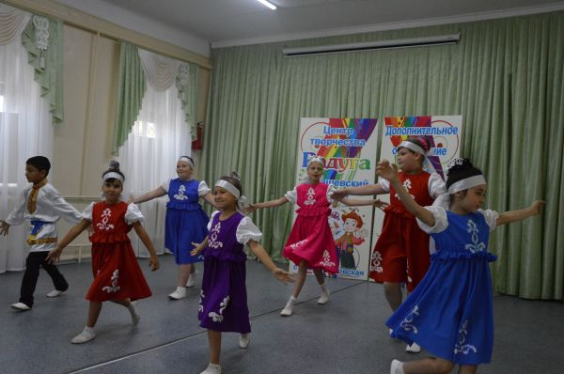
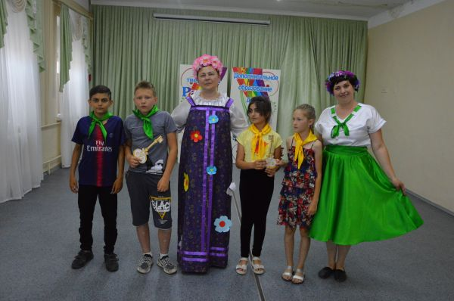

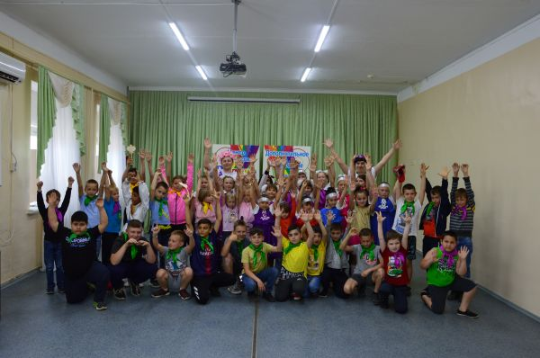

Профильный лагерь с дневным пребыванием «Радуга»

Лагерь – это маленькая жизнь, полная неожиданностей, новых знаний, шквала эмоций. Жизнь, дарящая радость и удовольствие!
3 недели в Центре творчества станицы Роговской каждое утро собирались мальчишки и девчонки лагеря с дневным пребыванием «Радуга». Эти дни, наполненные творческими мастер-классами, занятиями в мультстудии, веселыми конкурсами и мероприятиями, занятиями в театральном объединении, принесли множество положительных эмоций.

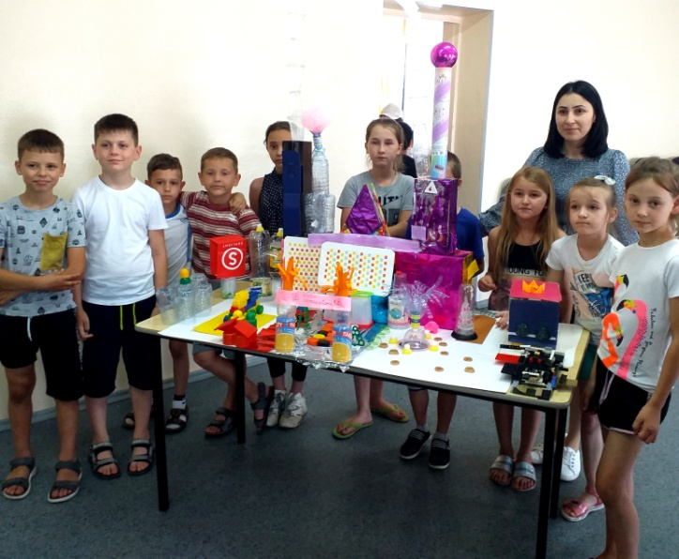
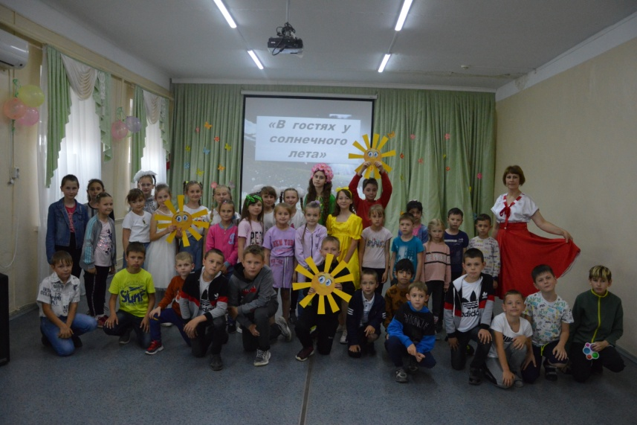

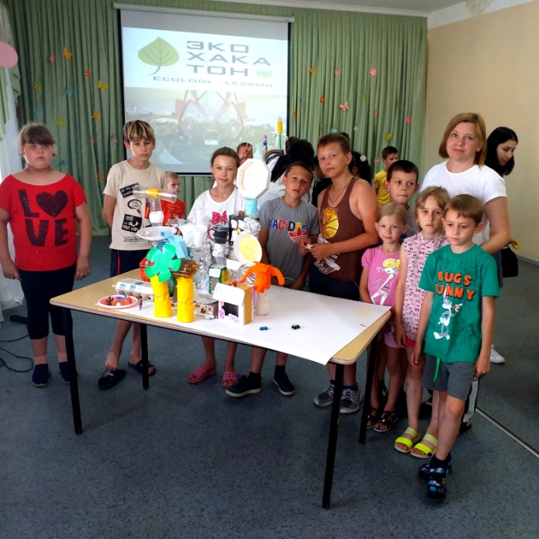
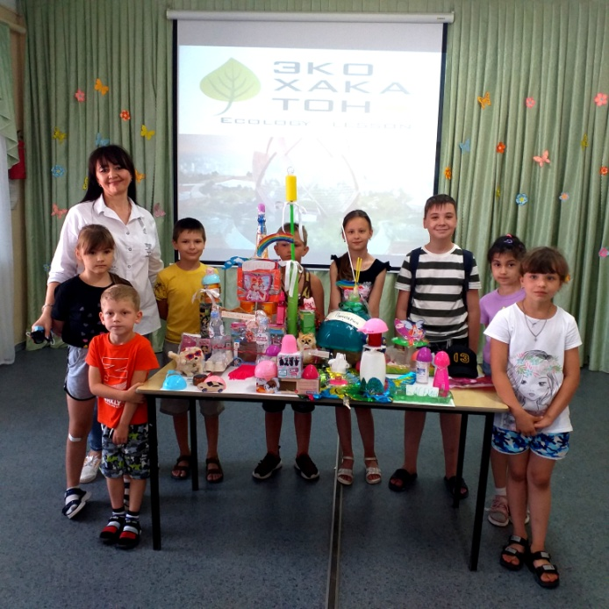

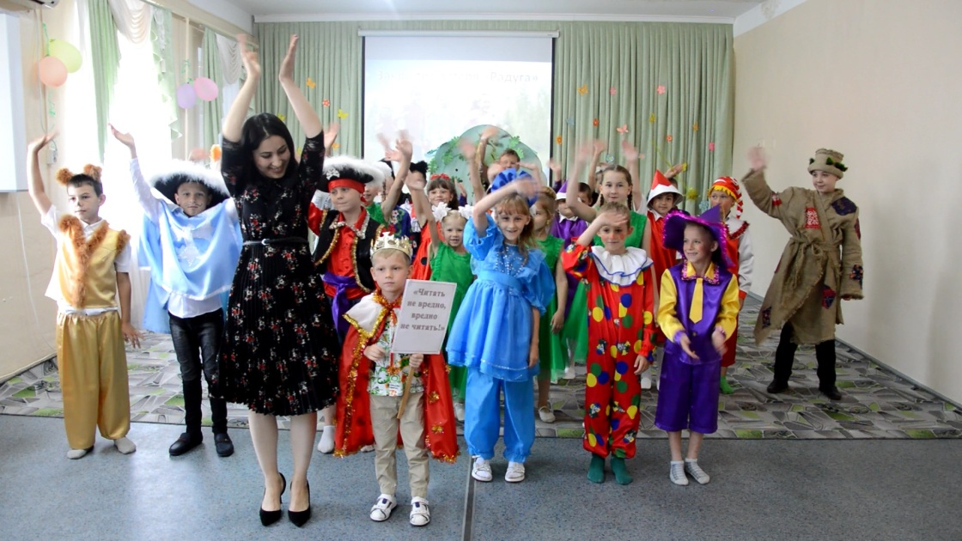

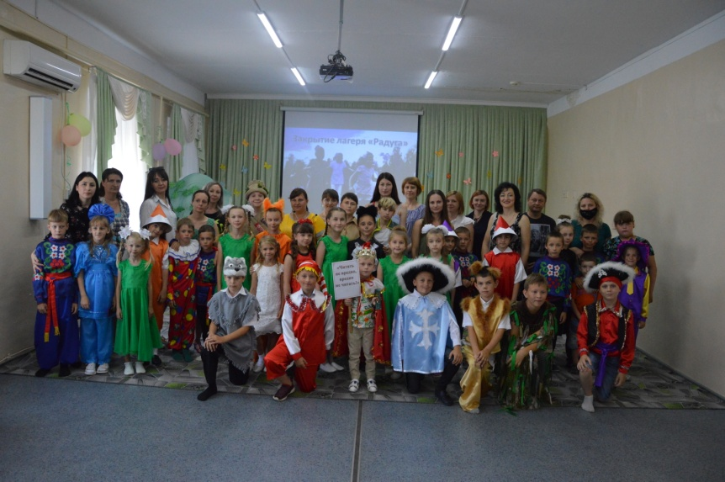
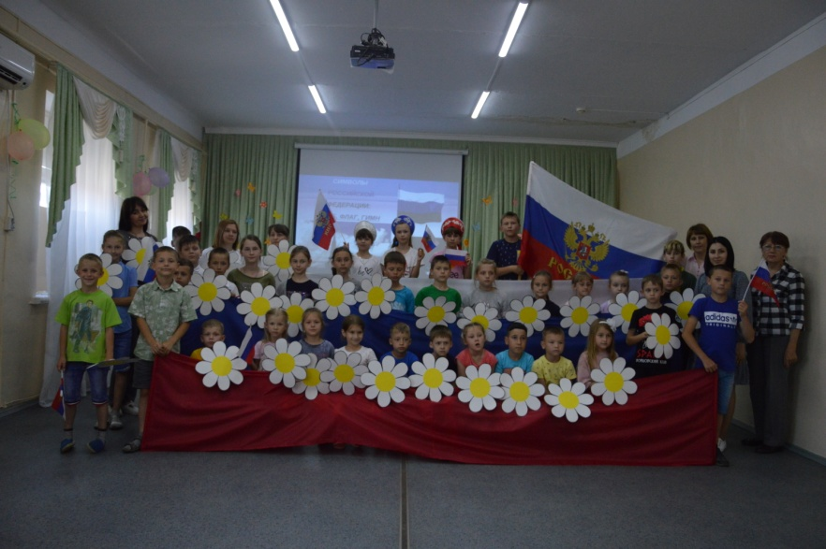

Благотворительная акция добра #УспетьСпастиИлью#

25 июня 2021 года отряды подготовили благотворительное представление и ярмарку-продажу творческих работ, на которые были приглашены родители учащихся.
Собранные средства ребята перечислили на расчетный счет маленькому мальчику из
г. Тимашевска – Илюше Худоба. Это так просто –

быть человеком, помочь тому, кто отчаянно нуждается в помощи. Дети и родители с удовольствием приняли участие в акции , которая учит добру и сочувствию.
Мы выражаем благодарность всем нашим ребятам и их родителям за участие в акции добра #УспетьСпастиИлью#.

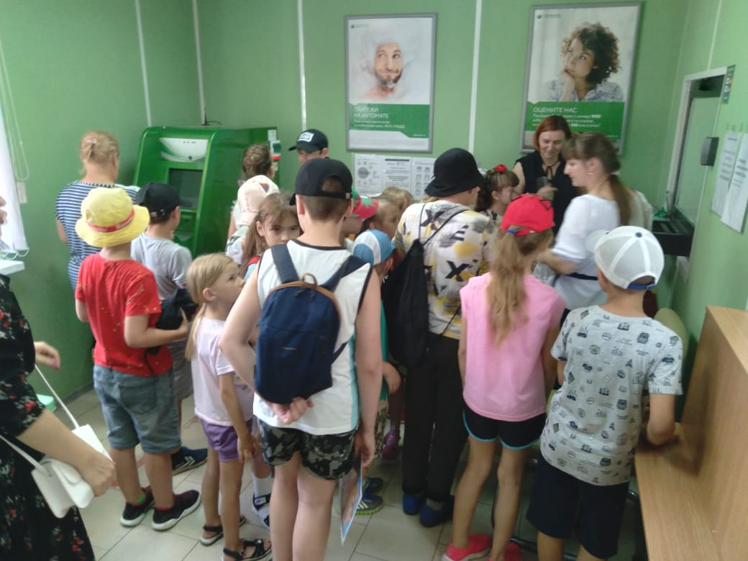
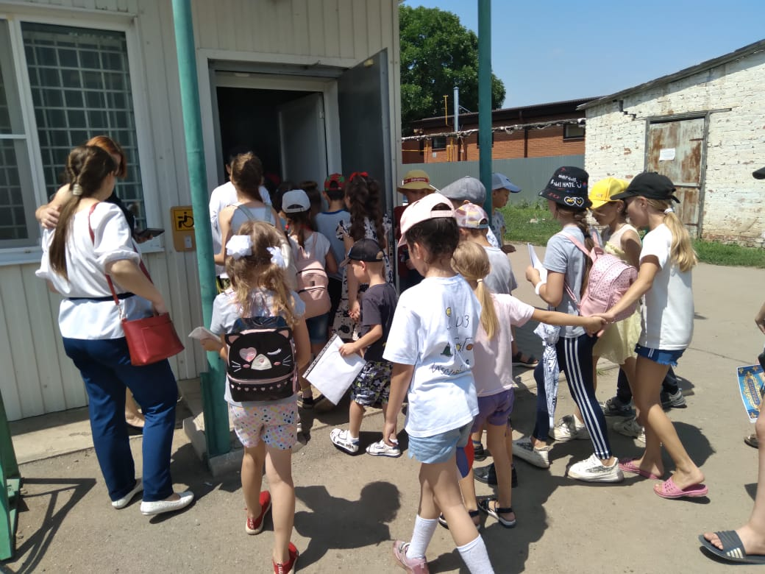
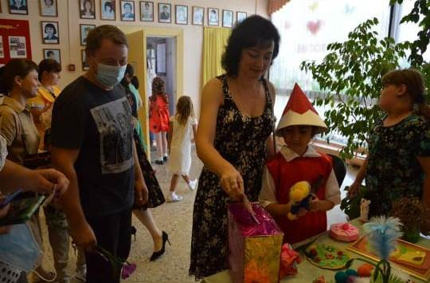

День памяти и скорби

Время стремительно бежит вперед. Стала историей Великая Отечественная война. Уже выросло не одно поколение людей, никогда не слышавших ужасный вой сирен и грохот орудий. Но не стерлась в людской памяти война. И забыть ее мы не имеем права.
22 июня 2021 года, в 80-ю годовщину начала Великой отечественной войны, в Центре творчества «Радуга» станицы Роговской прошел День памяти и скорби. Для ребят профильного лагеря с дневным пребыванием прошла тематическая программа «И пусть помнят поколения…».
В завершение мероприятия ребята приняли участие в акции «Свеча памяти» и посетили мемориальную площадь, где возложили цветы и почтили минутой молчания память павших героев.

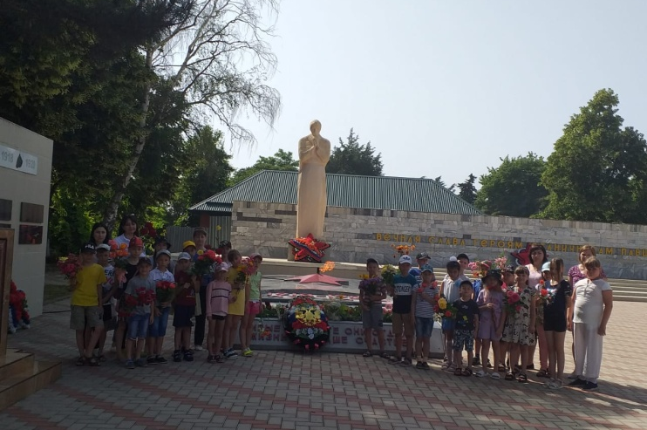
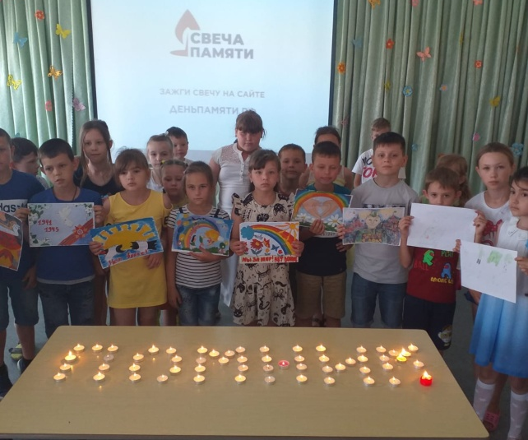

Экскурсия в музей "Истоки" воспитанниц Марие-Магдалинской женской обители

22 июня гостями музея «Истоки» стали воспитанницы Марие-Магдалинской женской обители вместе с наставницами. Людмила Вячеславовна Ермолович со своей ученицей Дарьей Тагинцевой рассказали об особенностях воспитания девочек в казачьей семье, видах рукоделия, подробнее остановившись на вышивке крестом и бисером, а затем провели экскурсию в зале «Казачий курень».
В День Памяти и Скорби нельзя забыть о наших предках, положивших свои жизни на алтарь Победы. В зале «Мужества и Славы» почтили память роговчан – участников Великой Отечественной войны.
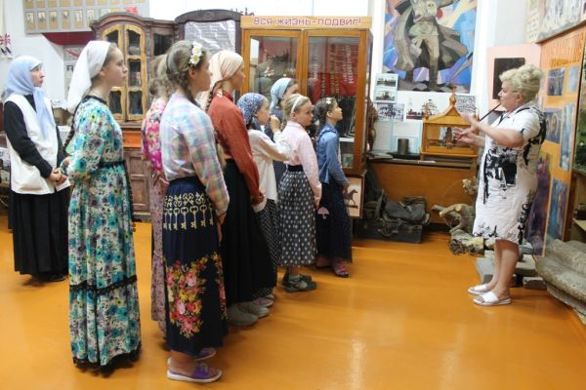
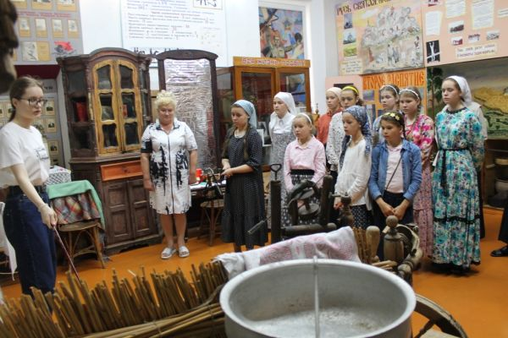

Газета «Здравствуйте!»№6, июнь 2021 года  Учредитель и издатель: администрация МБУДО ЦТ «Радуга» | Адрес: ст. Роговская, ул.  Ленина, 95 Г  8(86130) – 66-1-50 | Координатор: Кучеренко Н.В.  Главный редактор: Кучинская Е.Н.  Члены редколлегии: Ревазян О.М, Климочкина Ю.Ю.

